INSTITUCIÓN UNIVERSITARIA PASCUAL BRAVO
Estrategia de Articulación EnContexto · Departamento de Sistemas Digitales
Trabajo de consulta en parejas
SolarBI Pascual: Power BI y Grafana, gobernanza de datos, automatización ETL e IoT

Propósito
En SolarBI el cuadro de mando final se construye en Power BI. Sin embargo, en la industria el monitoreo de plantas y equipos suele hacerse con Grafana. En esta consulta comparan las dos herramientas sobre los mismos datos y darán sus primeros pasos en tres temas que sostienen el proyecto: gobernanza de datos, automatización de procesos ETL e Internet de las Cosas (IoT), trabajando con control de versiones en GitHub.

Consulta

Respondan cada pregunta con sus propias palabras, en máximo 120 palabras, aplicándola al caso SolarBI e indicando la fuente. Las tablas, los diagramas y los fragmentos de código no cuentan en el límite.

Bloque 1 · Power BI y Grafana
- ¿Qué es Grafana?

Grafana es una plataforma de código abierto que permite visualizar, monitorear y analizar datos en tiempo real mediante paneles gráficos (dashboards). Se conecta a diferentes fuentes de datos para consultar métricas, registros y trazas, y permite configurar alertas que notifican cuando se presentan comportamientos inusuales o problemas en los sistemas. Es ampliamente utilizada para supervisar aplicaciones, servidores, bases de datos e infraestructura tecnológica.

Describan sus componentes:
- Data sources: conexión a PostgreSQL con las lecturas de los inversores
- Panels: la unidad básica de visualización, un gráfico, un medidor o una tabla alimentada por una consulta.
- Dashboards: tablero que agrupa varios paneles en una sola pantalla.
- Variables: filtros dinámicos que cambian lo que muestran los paneles sin editarlos.
- Alerting:reglas que evalúan una consulta cada cierto tiempo y envían una notificación si se cumple una condición
- Diferencien Grafana OSS de Grafana Cloud: Grafana OSS es la versión gratuita y de código abierto, que cada usuario instala en su propio servidor y de la que es responsable de su mantenimiento. En cambio, Grafana Cloud es un servicio en la nube, con un plan gratuito limitado y planes de pago, donde Grafana Labs se encarga del servidor de cada usuario.

- Elaboren una tabla comparativa Power BI vs. Grafana con mínimo 8 criterios: Propósito principal, usuario típico, conexión a los datos, modelo semántico y lenguaje (DAX frente a la consulta del origen), actualización y tiempo real, alertas, licenciamiento y costo, y control de acceso.

Criterio | Power BI | Grafana
Propósito principal | Inteligencia de negocios y análisis histórico | Monitoreo y observabilidad casi en tiempo real
Usuario típico | Analista, gerencia, finanzas | Operador, ingeniero de O&M, TI
Conexión a los datos | Importación o Direct Query a cientos de orígenes | Consulta directa al origen mediante plugins (PostgreSQL, Prometheus
Modelo semántico | Modelo propio (tablas, relaciones, medidas) | Sin modelo; cada panel ejecuta su consulta
Lenguaje | DAX (medidas) y Power Query (M) | El del origen SQL, PromQL
Actualización y tiempo real | Programada (importación) o actualización automática de página; segundos solo con streaming | Refresco de segundos a minutos, nativo
Alertas | Alertas de datos sobre mosaicos del tablero en el servicio | Reglas de alerta con contact points y políticas de notificación
Licenciamiento y costo | Desktop gratis; servicio con licencias por usuario (Pro, PPU) o capacidad | OSS gratuito (AGPL); Cloud con plan gratuito y de pago
Control de acceso | Roles de workspace, RLS, Microsoft Entra ID | Organizaciones, equipos y roles (Viewer, Editor, Admin); RBAC en Enterprise y Cloud

- Diferencien un dashboard operativo, uno analítico y uno estratégico: Clasifiquen cada KPI mínimo del proyecto (energía, yield y Performance Ratio, ahorro, disponibilidad y alarmas, porcentaje de datos válidos) e indiquen en cuál de las dos herramientas lo publicarían y por qué.

- Operativo: vigila el estado actual en tiempo real y apoya decisiones inmediatas del operador.
- Analítico: explora datos históricos para encontrar causas y comparar periodos.
- Estratégico: muestra pocos KPIs de alto nivel para la gerencia, con tendencia mensual o anual.

KPI | Tipo | Herramienta | Por qué
Energía generada (kWh) | Operativo (acumulado en estratégico) | Grafana | Se monitorea minuto a minuto; el acumulado mensual puede replicarse en Power BI
Yield (kWh/kWp) y Performance Ratio | Analítico | Power BI | Requiere cálculos con DAX y comparar periodos, plantas y condiciones de irradiación
Ahorro económico | Estratégico | Power BI | Combina energía con tarifas y es de interés gerencial
Disponibilidad y alarmas | Operativo | Grafana | Exige reacción rápida y se integra con alertas
% de datos válidos | Operativo | Grafana | Detecta fallas de adquisición de datos casi al instante

- Grafana con PostgreSQL: ¿Cómo debe ser una consulta de series de tiempo y para qué sirven las macros $__timeFilter y $__timeGroup? Escriban la consulta de la potencia promedio por hora.

Una consulta de series de tiempo debe devolver una columna de tipo fecha-hora, preferiblemente llamada time y ordenada ascendentemente, y una o más columnas numéricas.
- $__timeFilter: genera la condición BETWEEN con el rango de tiempo seleccionado en el dashboard.
- $__timeGroup: agrupa los registros en intervalos fijos, y su variante

SELECT
$__timeGroupAlias(ts, '1h'),
AVG(potencia_kw) AS "Potencia promedio (kW)"
FROM lecturas_inversor
WHERE $__timeFilter(ts)
GROUP BY 1
ORDER BY 1;

- Alertas: Comparen Grafana Alerting (alert rules y contact points) con las alertas de datos del servicio de Power BI. Propongan una regla de alerta útil para la planta y el canal por el que se notificará.

- Grafana Alerting usa alert rules, que ejecutan una consulta, aplican una condición y esperan un periodo de evaluación antes de disparar. Las políticas de notificación envían la alerta a un contact point (correo, Slack, Telegram, Teams o webhook). Las alertas de datos de Power BI se configuran sobre mosaicos numéricos (tarjeta, KPI, medidor) de un dashboard, con un umbral por encima o por debajo. Se evalúan sólo cuando los datos se actualizan y notifican por correo o por la app, o activan Power Automate.

- Regla de alerta propuesta: si un inversor deja de enviar datos durante 10 minutos seguidos en horas de sol, Grafana dispara una alerta por falta de datos. Es útil porque, sin datos, no se sabe si la planta produce o si falló la medición. La notificación llegaría por correo electrónico al responsable de la planta y por Slack al equipo de soporte técnico.

Bloque 2 · Gobernanza de datos (data governance)
- Definan data governance y diferenciarla de data management y de data quality: Tomen como referencia el marco DAMA-DMBOK.

- Data governance es el conjunto de reglas, roles y decisiones que definen quién manda sobre los datos y cómo deben usarse.
- Data management es el trabajo diario de gestionarlos: almacenarlos, integrarlos, modelarlos y protegerlos.
- Data quality mide si los datos sirven para su uso, según su exactitud, completitud, consistencia y oportunidad. La gobernanza fija las reglas, la gestión las ejecuta y la calidad comprueba que se cumplan.
- Según DAMA-DMBOK, data governance es la autoridad que decide cómo se manejan los datos: define las políticas, los roles y las responsabilidades, y vigila que se cumplan. Data management es la ejecución: el conjunto de actividades que almacenan, integran, modelan, protegen y entregan los datos durante todo su ciclo de vida. Data quality es una de las áreas de la gestión y mide qué tan aptos son los datos para su uso, según su exactitud, completitud, consistencia y oportunidad. En conclusión, la gobernanza decide las reglas, la gestión las aplica y la calidad comprueba si los datos las cumplen.

- Expliquen los roles data owner, data steward y data custodian: Relaciónalos con los roles del equipo en el proyecto (data engineer, data modeler, BI analyst y product owner).

- El data owner es quien responde por un conjunto de datos y decide quién accede y qué calidad se exige
- El data steward cuida el día a día: define qué significa cada campo, vigila su calidad y documenta.
- El data custodian opera la infraestructura donde viven los datos: los almacena, respalda y protege.
- En SolarBI: el owner sería el product owner, los stewards serían el BI analyst y el data modeler, y el custodian sería el data engineer.

- El contrato de datos (data contract) del proyecto como instrumento de gobernanza: ¿qué debe incluir (esquema, unidades, frecuencia, responsable, niveles de calidad)? ¿Qué le pasa al cuadro de mando si la fuente cambia un campo sin avisar?
—----------------------------------------

- Seguridad a nivel de fila (row-level security, RLS) en Power BI: roles y filtros DAX. Den el ejemplo de un responsable que solo ve su sitio. ¿Cuál es el mecanismo equivalente de control de acceso en Grafana (organizaciones, equipos y permisos por carpeta o dashboard)?

- La RLS de Power BI limita qué filas ve cada usuario. Se crean roles en Power BI Desktop (Modelado > Administrar roles), cada uno con un filtro DAX sobre una tabla, y luego se asignan usuarios a esos roles en el servicio.
- En Grafana no existe RLS dentro de una consulta. El control es por organizaciones (espacios separados), equipos y permisos por carpeta o dashboard, con roles Viewer, Editor y Admin. Se crearía una carpeta por sitio y solo el equipo de ese sitio tendría acceso a ella.

- Ley 1581 de 2012 (protección de datos personales en Colombia): ¿los datos de SolarBI son personales? ¿Qué cambiaría si el tablero mostrará qué operador atendió cada alarma? Fijen la postura del equipo frente al manejo responsable de la información.

—-----------------------------------------------------------------------

Bloque 3 · Automatización de procesos ETL
E1.Diferencien ETL de ELT y ubiquen cada paso en las capas Bronze, Silver y Gold del proyecto.
¿Power Query es una herramienta ETL? Argumenten.
- En ETL los datos se extraen, se transforman en una herramienta intermedia y solo después se cargan al destino.
- En ELT se cargan primero tal como llegan y se transforman dentro del destino, por ejemplo con SQL en PostgreSQL.
- Las capas encajan así: Bronze guarda los datos crudos sin cambios, Silver los limpia y valida (tipos, unidades, duplicados) y Gold los deja listos para el análisis (esquema estrella y KPIs).
- Power Query sí es una herramienta ETL: Porque extrae mediante conectores, transforma con pasos en lenguaje M y carga al modelo. Pero es de autoservicio y se ejecuta dentro del refresco de Power BI, por lo que no reemplaza un ETL empresarial.
E2.Comparen carga completa (full load) y carga incremental. ¿Qué significa que una carga sea idempotente y cómo se logra en fact_energia_dia con su clave primaria (fecha_key, dispositivo_key) y un UPSERT?
- En la carga completa se borra y se vuelve a cargar toda la tabla cada vez: es simple, pero se vuelve lenta cuando los datos crecen.
- En la carga incremental solo se procesan los registros nuevos o modificados desde la última ejecución.
- Una carga es idempotente si ejecutarla una o varias veces da el mismo resultado, sin duplicados; esto permite repetirla sin riesgo si falla a la mitad.
- En fact_energia_dia, la clave primaria fecha_key, dispositivo_key garantiza una sola fila por día y equipo, y el UPSERT inserta las filas nuevas y actualiza las que ya existen.

E3.Elaboren una tabla comparativa de tres formas de automatizar un flujo: cron (o el Programador de tareas de Windows), Apache Airflow y la actualización programada de Power BI. Incluyan qué es, qué automatiza cada una y cuándo conviene.

 | Programador de tareas | Apache Airflow | Actualización programada de Power BI
Qué es | Programador del sistema operativo (cron en Linux, Programador de tareas en Windows) | Orquestador de código abierto en Python | Función del servicio de Power BI
Qué automatiza | Ejecutar un script o programa a una hora fija | Flujos con varias tareas (DAGs), dependencias, reintentos y monitoreo | El refresco del modelo semántico desde sus fuentes
Cuándo conviene | Tareas simples e independientes, como lanzar un script ETL cada noche | Pipelines con varios pasos que dependen entre sí y necesitan control de fallas | Mantener actualizado el cuadro de mando sin intervenir el ETL
Limitaciones | No maneja dependencias ni reintentos, y casi no tiene monitoreo | Requiere instalación y mantenimiento | Solo refresca el modelo; en Pro tiene un máximo de 8 actualizaciones diarias

E4.Query folding en Power Query: ¿qué es, por qué mejora el rendimiento y cómo se verifica si un paso se está plegando hacia PostgreSQL?
- El query folding es la capacidad de Power Query de traducir los pasos de transformación a una única consulta nativa (en este caso SQL) que ejecuta PostgreSQL, en lugar de procesarlos en Power BI. Mejora el rendimiento porque filtros y agrupaciones se resuelven en la base de datos, cerca de los datos y aprovechando sus índices, y solo viaja a Power BI el resultado ya reducido. Para verificarlo, se hace clic derecho sobre un paso en el Editor de Power Query y se revisa la opción Ver consulta nativa: si está habilitada, el paso se pliega; si aparece deshabilitada, ese paso (o uno anterior) rompió el plegado

Bloque 4 · Internet de las Cosas (IoT)
I1.Describan la arquitectura IoT por capas: dispositivo, gateway (edge), red o broker, almacenamiento y aplicación. Dibujen cómo viaja una lectura del inversor hasta llegar a un visual del tablero, indicando en qué capa (Bronze, Silver, Gold) queda en cada momento.

- La arquitectura IoT se organiza en cinco capas. El dispositivo (inversor y sensores) mide potencia, energía y temperatura.
- El gateway o edge lee esos datos por el protocolo del equipo (por ejemplo, Modbus), los ordena y los envía, y puede guardarlos si se cae la red.
- La red o broker transporta los mensajes, por ejemplo un broker MQTT.
- El almacenamiento guarda las lecturas en una base de datos como PostgreSQL.
- La aplicación las muestra en Grafana o Power BI. La lectura llega primero cruda a Bronze, se limpia y válida en Silver y se agrega en Gold, de donde la toma el visual de Power BI.
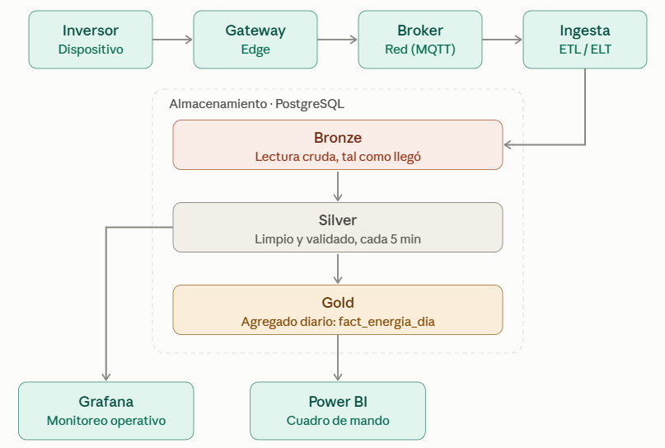

I2.Expliquen MQTT: modelo publish/subscribe, broker, topic y niveles de QoS (0, 1 y 2). Propongan la jerarquía de topics de la planta, por ejemplo pascualbravo/solar/<sitio>/<dispositivo>/<variable>.

- MQTT es un protocolo ligero de mensajería para IoT. Funciona con publish/subscribe: los dispositivos publican mensajes y las aplicaciones se suscriben a los que les interesan, sin conocerse entre sí.
- El broker recibe cada mensaje y lo reenvía a los suscriptores.
- El topic es el nombre jerárquico, separado por /, que identifica de qué trata el mensaje.
- El QoS define la garantía de entrega: 0, como máximo una vez (puede perderse); 1, al menos una vez (puede duplicarse); 2, exactamente una vez (más lento). Para telemetría conviene QoS 1, porque los duplicados se absorben con una carga idempotente.
- pascualbravo/solar/sitio01/inversor01/temperatura_c
- pascualbravo/solar/sitio01/inversor01/estado

I3.Describan una pila abierta típica de monitoreo IoT: Mosquitto, Telegraf, una base de series de tiempo (InfluxDB o TimescaleDB) y Grafana. ¿Qué papel cumple cada componente y dónde encajaría PostgreSQL?
- En esta pila, Mosquitto es el broker MQTT que recibe los mensajes de los equipos.
- Telegraf es un agente que se suscribe al broker, toma esos mensajes y los escribe en la base de datos.
- La base de series de tiempo (InfluxDB o TimescaleDB) guarda las lecturas con su marca de tiempo y permite consultarlas y agregarlas con eficiencia. Grafana las visualiza y genera alertas.
- PostgreSQL encajaría como almacenamiento relacional del proyecto: dimensiones, tablas de hechos (Silver y Gold) y catálogo de dispositivos. Además, con la extensión TimescaleDB, el mismo PostgreSQL puede hacer de base de series de tiempo.
I4.Procesamiento por lotes (batch) frente a flujo continuo (streaming). La telemetría llega cada 5 minutos y fact_energia_dia tiene granularidad diaria: ¿qué se gana y qué se pierde al agregar? ¿Qué herramienta atiende mejor cada granularidad?
- El batch procesa los datos acumulados en lotes programados, como un ETL nocturno.
- El streaming los procesa de forma continua, a medida que llegan. Con telemetría cada 5 minutos hay hasta 288 lecturas al día por variable y equipo, y fact_energia_dia las reduce a una fila.
- Al agregar se gana menos volumen, consultas más rápidas y KPIs diarios estables.
- Se pierde el detalle intradía: picos, caídas de potencia y la hora exacta de una falla, y ese detalle no se recupera desde el dato agregado. Por eso se conserva en Silver. Grafana atiende mejor la granularidad de 5 minutos (monitoreo operativo) y Power BI la diaria (análisis y gerencia).

Bloque 5 · Control de versiones
V1.Diferencien Git de GitHub y definan repository, commit, branch y pull request. Un archivo .pbix es binario: ¿qué problema genera en Git y qué resuelve el formato Power BI Project (.pbip)? ¿Cómo se versiona un dashboard de Grafana?
- Git es el sistema de control de versiones que registra los cambios de un proyecto; GitHub es la plataforma en la nube que aloja repositorios Git y añade colaboración (pull requests y revisiones).
- Repository: Carpeta del proyecto que guarda todos los archivos junto con su historial de cambios
- Commit: Registro de un conjunto de cambios, con un mensaje que explica qué se hizo
- Branch: Línea paralela de trabajo para probar cambios sin afectar la versión principal
- Pull Request: Solicitud en GitHub para revisar una rama y fusionarla con la principal
- Un archivo .pbix es binario y comprimido: Git no puede mostrar qué cambió dentro ni fusionar dos versiones, así que cada edición reemplaza el archivo completo, el repositorio crece rápido y pueden colarse datos importados.
- El formato .pbip guarda el proyecto como una carpeta de archivos de texto (modelo semántico e informe), lo que permite ver diferencias, fusionar ramas y revisar cambios.
- Un dashboard de Grafana es un JSON: se exporta, se guarda en el repositorio y puede cargarse por provisioning.

4. Parte B · Práctica guiada: los mismos datos en dos herramientas
Construirán un flujo pequeño pero completo: datos crudos de un dispositivo simulado, limpieza con reglas de calidad, carga en PostgreSQL y dos visualizaciones sobre esa misma base, una en Power BI y otra en Grafana.

Paso 1 · Bronze: datos crudos
Usen el dataset del contrato de datos del curso o, si lo prefieren, este simulador base (etl/simulador.py), que genera 3 días de telemetría de un inversor de 5 kWp con anomalías inyectadas. El archivo de Bronze no se modifica.
import csv, math, os, random
from datetime import datetime, timedelta

inicio = datetime(2026, 10, 5, 0, 0)
os.makedirs("data/bronze", exist_ok=True)

with open("data/bronze/telemetria.csv", "w", newline="", encoding="utf-8") as f:
w = csv.writer(f)
w.writerow(["ts", "dispositivo_id", "p_ac_kw", "irradiancia_wm2", "temp_modulo_c"])
for i in range(3 * 288): # 3 dias, cada 5 min
ts = inicio + timedelta(minutes=5 * i)
sol = max(0.0, math.sin(math.pi * (ts.hour + ts.minute / 60 - 6) / 12))
irr = round(1000 * sol * random.uniform(0.7, 1.0), 1)
p_ac = round(5.0 * irr / 1000 * random.uniform(0.80, 0.90), 3)
fila = [ts.isoformat(sep=" "), 1, p_ac, irr, round(22 + 30 * sol, 1)]
r = random.random()
if r < 0.02:
fila[2] = -1 # anomalia: potencia negativa
elif r < 0.04:
fila[3] = "" # anomalia: dato faltante
w.writerow(fila)
if r > 0.98:
w.writerow(fila) # anomalia: fila duplicada

Paso 2 · Silver: reglas de calidad
Con Python (pandas) o con SQL, apliquen mínimo tres reglas de calidad: rango físico válido, duplicados y datos faltantes. Reporten filas leídas, filas rechazadas por cada regla, filas válidas y el porcentaje de datos válidos.
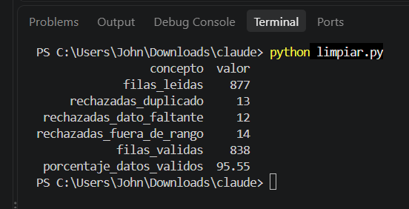

Paso 3 · Gold: carga en PostgreSQL
- Carguen las lecturas limpias de 5 minutos en una tabla silver.lectura_5min.

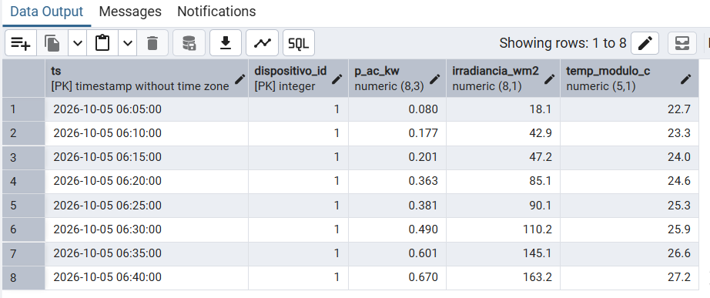

- Carguen el resumen diario en una tabla con la estructura de dwh.fact_energia_dia (como mínimo: fecha, dispositivo, energia_kwh y pct_datos_validos). Recuerden que la energía de cada intervalo es la potencia por 5/60 de hora.
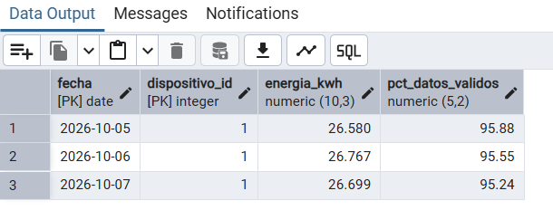

- Dejen todo en un solo punto de entrada (etl/run_etl.py) que se ejecute con un único comando. Ejecútenlo dos veces y demuestren que los conteos no cambian (carga idempotente).

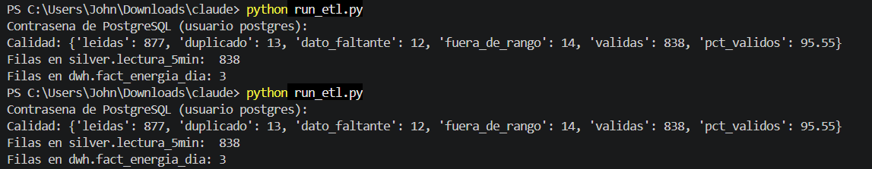
- Escriban, sin necesidad de implementarla, la expresión cron (o la configuración del Programador de tareas) que lanzaría ese comando cada día a la medianoche.
- Este seria la expresion que lanzara utilizando cron 0 0 * * * cd /ruta/al/proyecto && python etl/run_etl.py
- 0 (primer campo, minuto): se ejecuta en el minuto 0 de la hora.
- 0 (segundo campo, hora): se ejecuta a la hora 0, o sea, la medianoche.
- * (día del mes): todos los días del mes.
- * (mes): todos los meses del año.
- * (día de la semana): todos los días de la semana.
- cd /ruta/al/proyecto: entra a la carpeta del proyecto, porque el script busca data/bronze/ desde ahí.
- &&: ejecuta el siguiente comando solo si el anterior funcionó.
- python etl/run_etl.py: lanza el ETL completo: lee Bronze, aplica las reglas de calidad, carga Silver y actualiza el resumen diario.

Paso 4 · Power BI
Conecten Power BI Desktop a PostgreSQL y construyan una página con: una tarjeta con la energía total (kWh), un gráfico de líneas con la energía diaria y una tarjeta con el porcentaje de datos válidos. Las cifras deben salir de medidas DAX, no de columnas arrastradas.
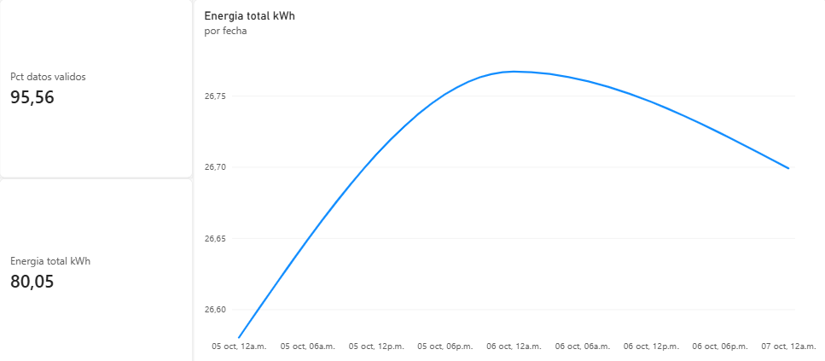

Paso 5 · Grafana
Instalen Grafana OSS en su equipo (instalador o Docker), agreguen PostgreSQL como data source y construyan un dashboard con:
- Un panel de series de tiempo con la potencia p_ac_kw cada 5 minutos, usando $__timeFilter en la consulta.
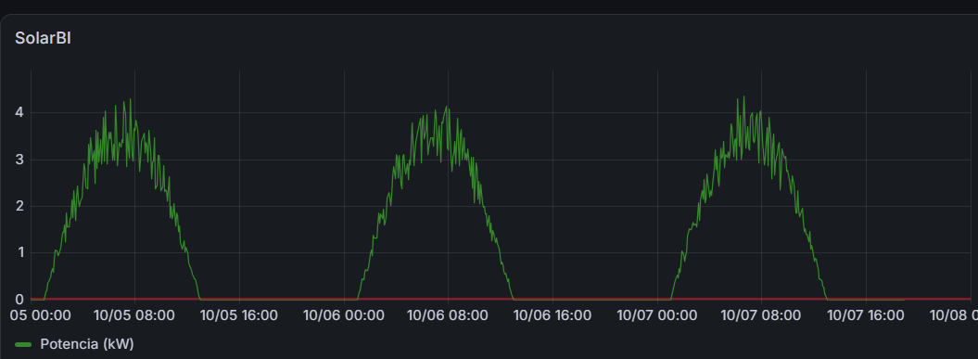
- Un umbral (threshold) o una regla de alerta que se active cuando la potencia sea cero entre las 9:00 y las 15:00.
- Un panel tipo stat con la energía del día seleccionado.
- Exporten el dashboard como JSON y guárdenlo en el repositorio.
Si no logran instalar Grafana, documenten el error con capturas, expliquen qué intentaron y exploren los tableros de ejemplo de play.grafana.org para sustentar su comparación. Esta ruta alterna se evalúa con menor puntaje en el criterio de tableros.

Paso 6 · Reflexión
En máximo 10 líneas: con los mismos datos, ¿qué resolvió mejor cada herramienta?, ¿qué les costó más?, ¿cuál usarían para el operador de la planta y cuál para un directivo?

Al realizar cada prueba con los diferents herramientas nos dimos cuenta que power BI resolvió mejor en analisis historico de energia por dia, comparaciones y tambien un reporte claro y conciso, mientras que Grafana resolvió mejor el monitoreo operativo, con potencia casi en tiempo real, umbrales de color y una alerta de cuadno la potencia quedara en cero entre las 9:00 y las 15:00 que es lo que se habia pedido en el enunciado. Lo que mas nos costo en grafana fue la configuración, los colores de los umbrales funcionaban al revés de lo esperado y por otro lado la regla de alertar tiene varios pasos que son confusos para alguien que no había explorado la herramienta.Para el operador de la planta usaríamos Grafana, porque necesita ver en vivo si el inversor produce y recibir avisos cuando falla, para un directivo usaríamos Power BI, porque le interesan los totales, las tendencias y los indicadores resumidos.

Evidencias de la Parte B en el PDF: una captura por paso con una explicación de dos o tres líneas, incluidas las capturas de los dos tableros. El código va en el repositorio, no pegado completo en el PDF.

5. Parte C · Repositorio en GitHub
Todo el trabajo se desarrolla y se entrega integrado a un repositorio en GitHub. Este repositorio no es de un solo uso: será la base sobre la que continuarán los siguientes trabajos del proyecto hasta el final del semestre.
- Un integrante crea el repositorio público con el nombre solarbi-apellido1-apellido2.
- Agrega a su compañero como colaborador (Settings → Collaborators → Add people). El compañero debe aceptar la invitación antes de la entrega.
- Los dos integrantes deben aportar: mínimo 3 commits por persona, con mensajes descriptivos (no "update" ni "cambios").
- El README.md incluye: nombres completos, curso y grupo, descripción del trabajo, pasos para reproducir la práctica y una tabla breve de quién hizo qué.
- Incluyan un .gitignore. Nunca suban contraseñas ni cadenas de conexión; usen variables de entorno o un archivo .env excluido del repositorio.
Estructura mínima del repositorio:
solarbi-apellido1-apellido2/
├── README.md
├── .gitignore
├── docs/ PDF de la consulta
├── data/ bronze/ (crudo) y silver/ (limpio)
├── etl/ simulador.py, run_etl.py
├── sql/ tablas y cargas en PostgreSQL
├── powerbi/ archivo .pbix o proyecto .pbip
└── grafana/ dashboard.json exportado
Evidencias que deben aparecer en el PDF: enlace al repositorio, captura de la sección Collaborators con los dos integrantes y captura del historial de commits donde se vean ambos autores.

6. Condiciones de entrega
- El archivo central es un único PDF. La revisión y la calificación se hacen sobre ese PDF: lo que no esté allí no se evalúa.
- El nombre del archivo lleva los nombres y apellidos completos de los dos integrantes, así: NombreCompleto1_NombreCompleto2_Consulta_BI_G01.pdf.
- Contenido del PDF, en este orden: portada (nombres completos, curso, grupo y fecha), Parte A con cada respuesta identificada por su código, Parte B con las capturas y explicaciones, Parte C con el enlace y las capturas de GitHub, y referencias.
- Los demás archivos (scripts, SQL, datos de muestra y otros que requieran) pueden adjuntarse en la entrega y deben estar también en el repositorio.
- Se sube una sola vez por pareja en Google Classroom, con el enlace al repositorio en el comentario de la entrega.
- Extensión sugerida del PDF: máximo 18 páginas. Mínimo 5 fuentes consultadas, citadas en el texto y listadas al final.

